SANKEY DIAGRAMOS ENERGIJOS GAVYBOS IR PERDAVIMO PROCESAMS 11 kl. užduotys
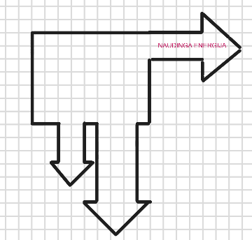
1. Paveikslėlyje pavaizduota Sankey schema. Koks galėtų būti pavaizduotos sistemos efektyvumas?
A 0,29
B 0,4
C 0,5
D 0,71

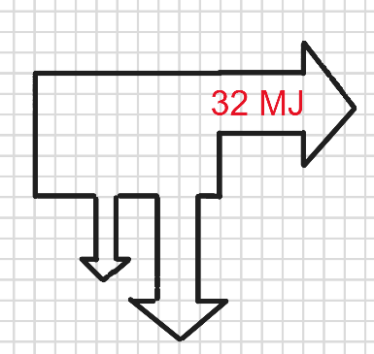
2. Vartotojui buvo suteikta 32 MJ energija. Apskaičiuokite:
2.1. Kuro išskirtą energiją __________________.
2.2. Patirtus nuostolius _____________________.
2.3. Patirtus nuostolius procentais _____________.

3. Kokiomis energijos rūšimis virto obuolio kinetinė energija, kai obuolys nukrito ant žemės? Įvardykite bent keturias energijos rūšis.
4. Pasidomėkite, kiek Lietuvoje procentų elektros energijos importuojama, pagaminama. Suraskite procentaliai, iš kokių šaltinių energija pagaminama. Viską pavaizduokite Sankey diagrama simuliatoriuje.

5. Pasidomėkite Lietuva 2030 projekte aprašyta žaliąja energetikos kryptimi. Kokie strateginiai pokyčiai numatomi?

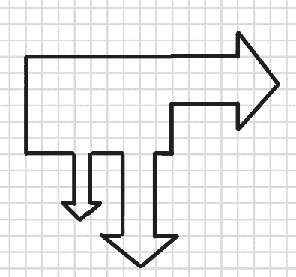
6. Jei horizontaliai pažymėta rodyklė rodo vartotojui suteiktą energiją, o vertikaliai žemyn – nuostolius, kurios iš pateiktų sistemų efektyvumas didesnis? Kiek kartų? Atsakymą pagrįskite.
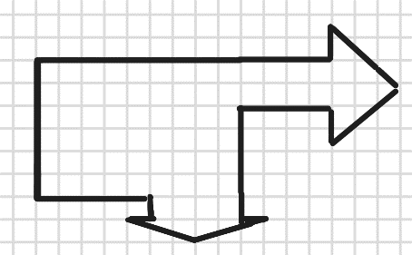
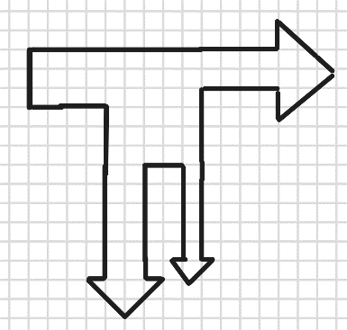
7. Kokia klaida padaryta Sankey diagramoje?

8. Sugalvokite konkrečių pavyzdžių ne iš fizikos srities, kur galima panaudoti Sankey diagramas.

9. 300 km aliuminio 6 mm² skerspjūvio ploto laidais elektra perduodama 200 kV įtampa. Šiluminiai perdavimo nuostoliai du kartus didesni už elektros gavybos procese patirtus nuostolius. Visos sistemos efektyvumas 50 %. Koks kuras buvo naudojamas elektrai gaminti, jei per parą sudegė 162,8 t?

10. Parenkite Sankey diagramą pagal savo individualų mokymosi planą. Savaitinių pamokų skaičius turėtų būti proporcingas rodyklių pločiui.
UŽDUOČIŲ ATSAKYMAI
- C
2.1. 64 MJ
2.2. 32 MJ
2.3. 50 %
3. Deformacijos, šilumine, garso, žemės svyravimais
6. Antros, 1,5 k. didesnis. Pirmos sistemos efektyvumas $\frac{2}{6}$, antros $\frac{3}{6}$. $n=\frac{3}{6}:\frac{2}{6}=1,5.$
7. Pažeidžiamas energijos tvermės dėsnis, nes sistema gauna 3 vnt. energijos, 3 vnt. patiria nuostolių ir 2 vnt. lieka.
8. Pajamų-išlaidų srautų diagrama, vandenyno srovių diagrama, suvartojamų ir sudegintų kalorijų diagrama.
9. Gamtinės dujos

